新 书 推 荐

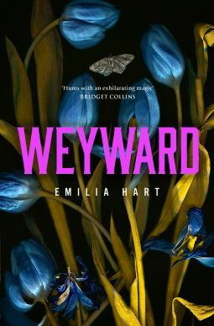
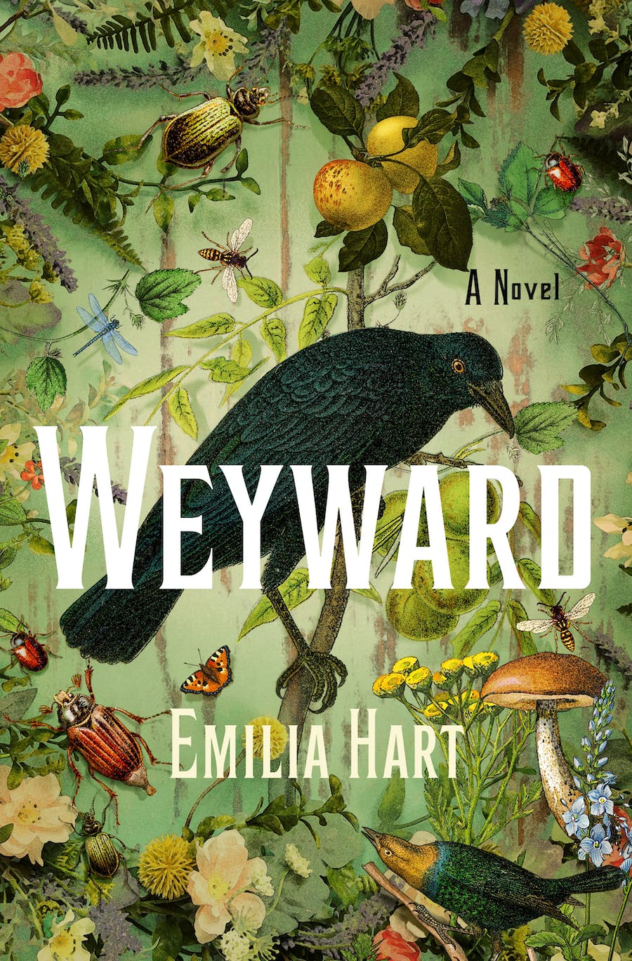
中文书名：《韦瓦德小屋的女人们》
英文书名：WEYWARD
作 者：Emilia Hart
出 版 社：The Borough Press
代理公司：Curtis Brown/ANA/Conor
页 数：374页
出版时间：2023年2月
代理地区：中国大陆、台湾
审读资料：电子稿
类 型：文学小说

2023最重磅的小说处女作，大西洋两岸同步出版
·《纽约时报》畅销书
·BBC 2 “封面之间”读书俱乐部之选(Between the Covers Book Club Pick)
·“数代女性坚韧与毅力的传奇故事。”——《卫报》
·“备受瞩目的女性史诗。”——《观察家报》

内容简介：

2019年：黑暗的掩护下，凯特逃离伦敦，前往韦瓦德小屋。她从一位姑祖母那里继承了这间摇摇欲坠破旧小屋，这位姑祖母生活的年代是如此久远，凯特对她几乎一无所知。常春藤翻滚在围墙上，花园里杂草丛生，平静而安宁，与凯特过往的生活截然不同，没有来自配偶的暴力与残酷虐待。然而， 渐渐地，她开始怀疑这位姑母有着不可告人的秘密。这个秘密隐藏在小屋中，隐藏在深埋的骨头里，自17世纪的猎巫行动以来就一直在这里。

1619年：一个当地农民遭牛群踩踏致死，阿尔塔则被冠上谋杀罪名，等待审判。作为女孩出生在这个世界上，阿尔塔从母亲那里继承了魔法。施放魔法依靠的并非咒语和仪式，而是对自然世界的爱与深刻了解。但在中世纪，人们一直认为那些不同寻常的女性是危险人物，巫术指控迫在眉睫，她知道，要想捍卫自由与生命，她需要动用全部力量。

1942年：第二次世界大战肆虐，维奥莱特被困在家族庄园中，眼前的一切都宏伟而摇摇欲坠。社会习俗束缚下，她渴望哥哥能获得高等教育，也日夜思念着早已去世的母亲（据传她逝世前前精神失常）。维奥莱特为这个世界留下的唯一痕迹，就是一个写着首字母W和“wayward”这个单词的小盒子，藏在在她卧室的地板里。

艾米莉亚·哈特的《韦瓦德小屋的女人们》三位非凡女性的故事交织在一起，横跨五个世纪，引人入胜地讲述了女性的坚忍不拔，以及自然世界的变革力量。

作者简介：
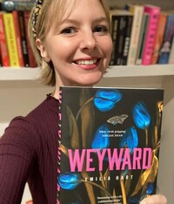
艾米莉亚·哈特(Emilia Hart)是一位英裔澳大利亚作家。她出生于悉尼，在新南威尔士大学学习英国文学和法律，之后在悉尼和伦敦担任律师。

艾米莉亚参加了Curtis Brown Creative为期三个月的在线小说写作课程，并在2021年喀里多尼亚小说奖中获得高度赞誉。她所著多部短篇小说已在澳大利亚和英国出版。《韦瓦德小屋的女人们》是她的处女作长篇小说。艾米莉亚住在英国伦敦。

媒体评价：

“从读的那一刻起，我就感到激情与活力……这部小说发自内心，非常勇敢，她将成为一位写作明星。”
——BBC 2《封面之间》节目

“数代女性坚韧与毅力的传奇故事。”
——《卫报》

“备受瞩目的女性史诗。”
——《观察家报》

“生动，扣人心弦。”
——阿比盖尔·迪恩

“令人振奋的魔力嗡嗡作响”
——布里奇特·柯林斯

“绝对独一无二”
——吉莉安·麦卡利斯特

“令人振奋。”
——GLAMOUR

“大胆的处女作”
——RED

感谢您的阅读！
请将反馈信息发至：版权负责人
Email：Rights@nurnberg.com.cn
安德鲁·纳伯格联合国际有限公司北京代表处
北京市海淀区中关村大街甲59号中国人民大学文化大厦1705室, 邮编：100872
电话：010-82504106, 传真：010-82504200
公司网址：http://www.nurnberg.com.cn
书目下载：http://www.nurnberg.com.cn/booklist_zh/list.aspx
书讯浏览：http://www.nurnberg.com.cn/book/book.aspx
视频推荐：http://www.nurnberg.com.cn/video/video.aspx
豆瓣小站：http://site.douban.com/110577/
新浪微博：安德鲁纳伯格公司的微博_微博 (weibo.com)
微信订阅号：ANABJ2002

